**Методическая рассылка № 6/2022**

**Психология выбора. Что мешает принять решение?**

Быть или не быть — вот в чем вопрос! Пожалуй, слова Гамлета лучше всего описывают проблему выбора.

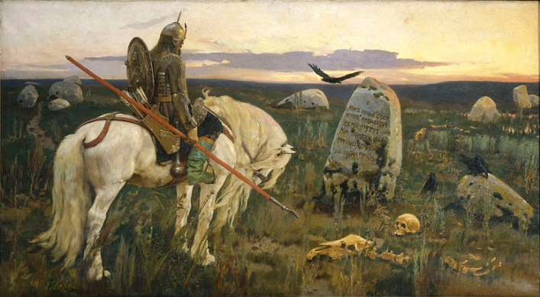Каждый день мы встаем перед выбором. Иногда мы этого даже не

замечаем, иногда необходимость этого приводит нас в отчаяние. От самого незначительного (на какое время поставить будильник, какой кофе купить и какой дорогой идти на работу) до важных шагов. Так или иначе, почти вся человеческая жизнь состоит из выбора, и это отражается в истории и культуре.

Одним этот выбор даётся легко, а для других - это целое мучение.

Выбор можно поделить на:

- экзистенциальный (ситуации, когда альтернативы и критерии заранее не определены) и

-  альтернативный (когда есть несколько вариантов и нужно выбрать из них).  Кому-то проще дается первый вариант, но сложен второй; кому-то наоборот.

В первом случае, предстоит принять решение, не зная, какие еще возможности встретятся и как их сравнивать. Во втором случае есть варианты и наша задача выбрать из них.

**КОГДА ВОЗНИКАЕТ ПРОБЛЕМА ВЫБОРА?**

Сперва необходимо разобраться, что же такое проблема?

В психологии есть отдельное направление, которое занимается исследованием проблем и задач. Согласно ему, проблема – это некое затруднение на пути к не совсем ясной цели. За таким расплывчатым определением кроется главное отличие проблемы от задачи – неблагоприятных условий для достижения конкретного результата. То есть, задача имеет правильный ответ, для получения которого нужно всего лишь подобрать нужный инструмент и изменить с его помощью условия. В свою очередь, проблема – это некое поле, в котором есть разного рода явления. Пока мы не упорядочим это поле, мы не сможем найти решение, и не будем чувствовать себя комфортно. Чаще всего проблема представлена в виде противоречия или, если точнее, выбора.

Но это все теория, а нам нужно приблизиться к жизни. На практике люди постоянно встречаются с проблемами выбора и в большинстве случаев прекрасно их решают. Однако рано или поздно наступают моменты, когда противоречащие желания одинаково сильны. Определиться с чем-то одним кажется невыносимым, а внутри накапливаются неудовлетворенность, раздражение и другие негативные эмоции.

Курт Левин, известный психолог прошлого столетия, выделял три вида таких конфликтов. В первом случае человек выбирает между двумя одинаково привлекательными объектами. Второй вид – то, что называется «и хочется и колется»: один объект и притягивает, и пугает. Третий конфликт – конфликт избегания, когда нужно выбрать наименьшее из двух зол. Наверное, большинству из нас все три ситуации знакомы не понаслышке.

**ПОЧЕМУ ВЫБОР – ЭТО ТАК МУЧИТЕЛЬНО?**

Выбор – это всегда не только приобретение, но и потеря. Остановившись на чем-то одном, мы отказываемся от другого варианта, и часто именно с этим связаны наши страдания. Дело в том, что люди склонны переживать потери интенсивнее, чем получаемые выгоды. Все наше внимание концентрируется на том, что мы упустили: мы начинаем сожалеть, сомневаться в верности своего решения. На это уходит много сил. Этот страх упустить что-то, оставить привычное часто вгоняет людей в ступор и блокирует возможность сделать важный шаг. Человек может бояться разорвать отношения с близкими, потерять место работы, получить негативную оценку от педагога или сверстников и т.д. В таких ситуациях важно уметь отказаться от одного объекта в пользу другого. Поэтому при выборе рекомендуется сосредотачиваться на приобретении и тратить ресурсы на его реализацию – ведь именно для этого и принималось решение.

Почему же принять решение для многих сложно?

**7 особенностей сознания**, которые оказывают наиболее негативное влияние на нашу способность к анализу и решению проблем. Большинство из них не поддаются контролю и изменению, но знание их поможет совершать меньше ошибок.

**1. Эмоциональная составляющая**

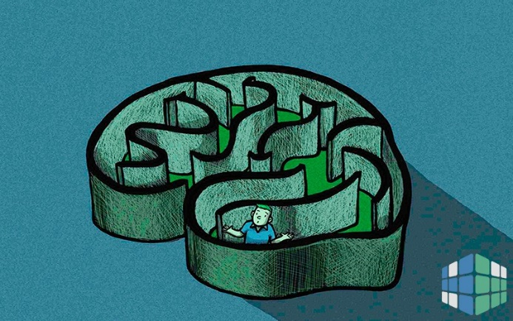Не секрет, что эмоции мешают нам думать логически. Часто мы принимаем необдуманные решения сгоряча. Так, например, люди заводят собаку: поддавшись мимолетному чувству заводят питомца, а потом понимают, что не готовы заниматься его воспитанием. Человек — существо эмоциональное. Чувства подавляют нашу способность мыслить логически. С этим можно бороться: если эмоции разрывают вас, отложите принятие решения на какое-то время.

**2. Стремление подсознания к упрощению**

Мы склонны думать, что если сфокусировать все свое внимание на проблеме, то можно будет контролировать умственные процессы и решить вопрос максимально конструктивно. К сожалению, это не так. Наше подсознание стремится к упрощению, что негативно влияет на наше рациональное мышление. Мозг идет на уловки, которых мы даже не замечаем. Психологи называют такое действие рефлекторным способом срезать углы. То есть процесс принятия решения упрощается и его нельзя контролировать. Например, когда мы слышим, что кто-то сел на диету, то рефлекторно даем ему оценку в соответствии со своими стереотипами в отношении диет. Мы не принимаем решения — мозг делает это автоматически, выбирая самый короткий путь. «Научить» разум работать по-другому невозможно.

Стремление подсознания к упрощению на основе шаблонных представлений проявляется во многом: в предрассудках, личных склонностях, поспешных выводах, озарениях и интуиции.

**3. Призма шаблонов**

Человеческий разум инстинктивно воспринимает мир через призму шаблонов, пишет Морган Джонс. Например, лица людей — это шаблон. Мы узнаем тех, кого уже видели раньше. Разум находит знакомый шаблон, а потом передает нашему сознанию имя и прочую информацию, связанную с этим шаблоном. Или когда в квартире внезапно гаснет свет, то мы не впадаем в панику: мы знаем, что электричество появится, потому что уже сталкивались с этой ситуацией. Этот процесс мы тоже не контролируем, всю работу проделывает подсознание.

С одной стороны, эта особенность сознания помогает нам жить, с другой — заставляет спешно хвататься за шаблон, показавшийся знакомым, и делать неверные выводы. Такая шаблонность определяет расовые, этнические и все прочие формы ханжества.

**4. Предубеждения и ложные предположения**

Предубеждения — то есть подсознательная вера, задающая тон нашего поведения и определяющая наши реакции. Предубеждения формируются неосознанно, поэтому у каждого из нас они есть. Они не так плохи, как кажутся. Благодаря сформировавшимся предубеждениям мы легко повторяем привычные действия. Например, варим суп или держим ложку.

Благодаря привычкам человек становится умнее и сообразительнее. Проблема в том, что новую информацию, не соответствующую сложившимся предубеждениям, мы игнорируем. Незаметно для нас предубеждения уничтожают объективную истину.

[](http://blog.mann-ivanov-ferber.ru/wp-content/uploads/2017/04/young-791849_640.jpg)**5. Стремление найти всему объяснение**

Мы стремимся объяснить все, что нас окружает. И хотя эти объяснения не всегда оказываются верными, они помогают нам справляться с опасностями и обеспечивают возможность выживания человека как биологического вида. Когда у нас есть цель, когда мы видим в чем-то смысл, то и жить становится проще. Но эта же черта заводит нас в тупик: находя объяснение чему-то, мы уже не думаем верно ли оно. Мы не пытаемся критически осмыслить свою версию и сравнить имеющиеся альтернативы.

**6. Игнорирование противоречий**

Фокусируясь на одном из возможных решений, мы отвергаем все остальные. Воспринимаем только те факты, которые подтверждают наше мнение. Мозг одинаково срабатывает и у умных, образованных людей, и их противоположностей. Отстаивая свою позицию, мы не всегда готовы рассмотреть вопрос с других сторон.

Фокусируясь на одной выбранной позиции и отстаивая ее, мы теряем объективность.

**7. Склонность придерживаться неверных убеждений**

Многие убеждения, которыми мы особенно дорожим, ошибочны. Если мы не хотим воспринимать действительность, то убеждаем себя в том, что это не правда. Стремление хвататься за неверные убеждения оказывает разрушающее воздействие на нашу способность анализировать ситуации и решать проблемы.

*Нас останавливает не только сложность выбора принимаемого решения, но и наши привычки, убеждения и прошлый опыт.*

**ПРИЧИНЫ, ПО КОТОРЫМ ПРИНЯТЬ РЕШЕНИЕ СЛОЖНО**

  1.Неумение понимать свои потребности.

Это еще от Дж.Боулби, когда мать или значимый взрослый неверно понимали потребности ребенка и давали ему что-то, что он считал своим выбором. Например, младенец плачет, потому что ему скучно. Но мать считает, что он голоден и дает грудь, а не погремушку. Младенец понимает, что ему дали что-то хорошее, это здорово, но кажется, он хотел другого. Но это тоже хорошо. Затем мать выбирает секции ребенку и ежедневно водит его на вокал. Ребенок задумывается о том, что он, кажется, хочет рисовать, а не петь, но выбор мамы видится ему правильным и заботливым. Потом как в анекдоте «Петя, иди домой. Я голоден? Нет, ты замерз».

Как правило, человек делает выбор, чтобы удовлетворить свои базовые потребности (в любви, привязанности, безопасности, самореализации). И если он не может понять, какую потребность испытывает, ему сложно принять решение, что сейчас выбрать.

Выход: аккуратно, без резких движений начать принимать минимальные решения. Чаще себя спрашивать: «А чего я хочу?». И делать то, что хочется, а не то, что надо.

  2.Отказ от своих желаний.

Этот паттерн идет из детства, где в ответ на желание ребенка взрослые говорили: «мало ли, чего ты хочешь», «я тоже много чего хочу». По мере взросления ребенка происходило обесценивание его потребностей и формировался запрет на желания. Как сейчас можно выбрать, если ты не знаешь, чего ты хочешь.

3.Борьба между логикой и чувствами

Извечная борьба между *надо* и *хочу*. Логика часто говорит фактами и цифрами. Указывает, что мы должны делать, а что нет. Часто это «записанные» слова извне (нужно начальника терпеть; на работе надо выкладываться на 100%; надо иметь стабильный доход и т.д.).

С этими утверждениями вы можете внутренне как соглашаться, так и сопротивляться. А чувства интуитивны, сиюминутны, но показывают нашу потребность здесь и сейчас. И если мы с какой-то «записью» не согласны, то именно они нам об этом сообщат.

Выход: не исключать ни логику, ни чувства. Найти точку соприкосновения этих потребностей. Определить свои истинные желания. Задайте себе три вопроса относительно этого решения: хочу? Могу? Надо? Если на эти вопросы вы ответили утвердительно, то вы на правильном пути.

4. Страх ответственности.

Если за ребенка всегда выбирали родители или значимые взрослые, у него нет навыка выбора, он будет и во взрослом возрасте искать совета у других, отказываясь брать на себя ответственность и взрослеть.

Как часто мы пытаемся объяснить свои успехи или неудачи внешними силами? Как часто мы говорим себе: «Что ж, такова судьба». В обычной жизни люди редко задумываются об ответственности, если она не прописана в документах или не обговорена с начальством. Но правда в том, что любой поступок, любое решение несет за собой ответственность. Совершая выбор, мы принимаем ее на себя, однако не всегда осознаем это. Страх ответственности, неосознанная попытка избежать ее нередко приводит к невозможности сдвинуться с мертвой точки.

Представим, что человек выбирает между походом с друзьями в лес и поездкой к родителям в деревню. Такая ситуация накладывает на него ответственность либо за расстроенных папу с мамой, либо за упущенную возможность получить незабываемые впечатления от похода. И в том, и в другом случае придется нести довольно тяжкий груз. Страх ответственности приводит человека к попыткам переложить её на других, а это может обернуться обидой и испорченными отношениями.

Поэтому важно понимать, что, несмотря на существующие объективные обстоятельства, в большинстве случаев мы сами отвечаем за свою жизнь. Сложно принимать здравые решения, если нами руководит нежелание принять это.

В тот момент, когда человек должен дать однозначный ответ и не в состоянии этого сделать, его может охватить настоящая паника. Парадоксально, но чем больше он колеблется, тем на самом деле больше уверен в том, как нужно поступить. Но все равно ждет, чтобы кто-то принял решение за него. Подобная бессознательная стратегия дает человеку возможность не брать на себя ответственность за последствия и за сделанный другими выбор.

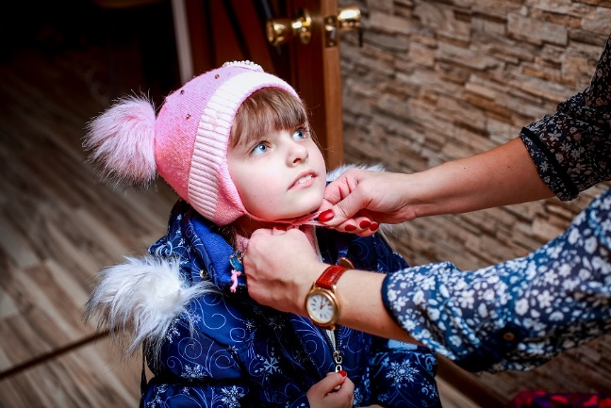 5.Страх совершить ошибку.

Формируется этот страх опять же в детстве, если родители авторитарны, придерживались жесткого стиля воспитания, критиковали поведение ребенка, его предпочтения, принимали за него решения. Со временем он постепенно перестал полагаться на самого себя. Может включиться синдром «отличника». Нельзя совершать ошибки, необходимо всегда быть правильным, успешным, лучшим, хорошим (нужное подчеркнуть). Но если в школе были правильные ответы, то в жизни их нет.

Если когда-то вам пришлось делать важный выбор и этот выбор оказался не слишком удачным, то в следующий раз уже страшно совершить ошибку. Этот неудачный опыт вас сковывает. Страшно опять совершить ошибку, даже если ситуации не похожи.

Теперь страх совершить ошибку из-за неверного выбора пересиливает потребность делать этот выбор. Страх перед неизвестным, страх сделать неправильный выбор, страх испортить себе жизнь и т.д.  Но мы всегда принимаем решение «на свой страх и риск». Принимаем на себя ответственность, признаем решение своим и осуществляем то, что выбрали.

*Судьба — очень удобное слово для тех, кто никогда не принимает решений.*

*Джоди Фостер*

Выход: бороться со страхом можно только, если делать то, чего боишься. Делайте — и страх, со временем, пройдет.

  6.Чужие установки.

Это может быть что угодно: от убеждения, что нужно получить высшее образование, до культового поклонения вождю. Или, например, «женщина должна быть замужем». Эти установки не всегда совпадают с желаниями человека, и такая женщина никак не может выбрать между Димой и Женей, потому что на самом деле замуж она не хочет. Источником таких устойчивых мысленных схем является окружающая среда: семья, общество, культура.

При возникновении проблемы выбора установки вступают в конфликт с желаниями и приводят к неприятным последствиям в виде тревоги, самоуничижения и т.п. Порой они фактически лишают людей свободы. Поэтому, принимая решения, необходимо отдавать себе отчет в самостоятельности своих действий, важно научиться отличать собственные потребности от навязанных установок.

Выход: задайте себе вопрос: «Что такого самого страшного люди могут про меня сказать и что мне за это будет?». Чаще всего, ничего страшного не произойдет и мир не рухнет. Тогда нужно делать то, что хочется.

Повышайте свою значимость в своих же глазах: высказывайте свое мнение; хвалите себя; пробуйте принимать решения и не ругайте себя за сделанный выбор (может преследовать мысль, что если бы сделал по-другому, то исход был бы лучше).

7.Чувство вины.

Возникает, когда приходится делать выбор между тем, что важно человеку, и тем, что важно кому-то другому (мужу, родителям, обществу).

Выход: в этом случае важно понимать ценность выбора для себя и предусмотреть какую-то компенсацию для другого.

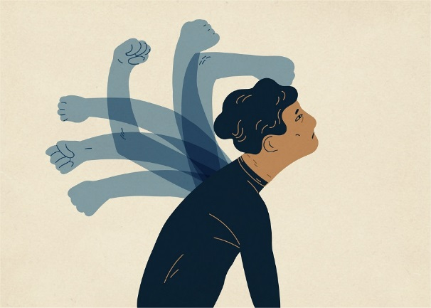8.Фиксация на недостатках.

Обычно тоже идет из семьи, где взрослые искали во всем недостатки. В этом случае, процесс выбора усугубляется тем, что удовлетворения в любом случае не наступает. Женя мало зарабатывает, а у Димы плохая черта характера.

Выход: ответьте на вопросы:

1. Какой опыт вам дал прошлый неудачный выбор? Что помимо негатива, он принес полезного в вашу жизнь?
2. Чем нынешний выбор отличается от предыдущего?
3. Какими качествами вы обладаете сейчас, которых не было тогда?

В этом случае может помочь размышление о недостатках вариантов, которые были отброшены (чтобы убедиться, что окончательный выбор оказался не таким уж и плохим).

9.Дефицит или избыток информации.

Если информации мало, риск принять неправильное решение возрастает. Если информации много, можно запутаться в ненужных подробностях. Например, выбрать из 3 йогуртов тот, что нравится больше проще, чем выбрать из 33-ех.

*Никогда не ищи сложных путей там, где есть простая дорога.*

*Эрих Мария Ремарк*

10.Страх упущенных возможностей.

О нем уже писалось выше. Вдруг то, что я выберу, окажется хуже, чем то, от чего я откажусь. Такие страхи парализуют саму способность выбирать.

Когда решение принято, уходит неопределенность, ведь из нескольких (или множества) вариантов остается один. Но вместе с неопределенностью уходит и возможность переиграть. Это относится к случаям, когда выбор одного варианта исключает другой. Например, мы не можем одновременно выйти замуж за Диму и Женю. Не можем одновременно уйти и остаться. Что бы мы не выбрали, мы что-то теряем. Именно этот неизбежный момент потери и становится причиной нерешительности. И многие всеми силами пытаются избежать выбора или оттянуть его.



*Один из самых простых*

*способов принять решение*

11. Равнозначность выборов.

Когда одинаковое количество баллов за «+» и «−», нет перевеса в ту или

другую сторону. Либо оба варианта хорошие (что улучшает состояние, ведь выбирать между хорошими вариантами приятнее), либо оба варианта плохи.

Выход: найти третий компромиссный вариант

12. Нет дополнительных вариантов.

Если видите решение только в черных и белых красках — то вы приходите в тупик. Быть или не быть — глобальный выбор, за ним стоит ответственность. Присутствует категоричность, упрямство, перфекционизм. Либо будет так, как я хочу, либо никак.

Выход: взгляните на ситуацию с разных сторон, посмотреть на нее отстранено, как будто это происходит не с вами. Какие еще есть выходы, на какие уступки с собой или с другими вы готовы пойти?

13. Зацикленность.

Когда нужно срочно что-то решить, то мы только об этом и думаем, а чем больше думаем, тем сложнее принять решение. Фактов за и против в голове появляется все больше и больше. Так мы загоняем себя в стресс и тревогу.

Выход: отвлекитесь. Займитесь чем-то для себя приятным: посмотрите любимый фильм, почитайте книгу, прогуляйтесь. Постарайтесь себя чем-то занять. Это даст вам передышку. И вы сможете снова трезво смотреть на ситуацию.

14. Вторичная выгода.

С одной стороны мы мучаемся выбором, поэтому находимся в стрессе, голова только этим и забита. И нам хочется поскорее принять решение. Но, с другой стороны, нас преследует выгода, которая не лежит на поверхности.

Например, пока мы определяемся с выбором — о нас заботятся, ухаживают. Или многое себе позволяем, не несем ответственность и т. д.

Выход: осознайте, что вторичная выгода существует. А затем найдите другой способ ее удовлетворения.

15. Само решится.

Иногда, бездействие — выход. Этакий здоровый пофигизм. И действительно все разрешается без вашего участия. Но иногда оттягивание принятие решения усугубляет ситуацию. И тогда требуется гораздо больше сил, информации и вложений, чем было в начале.

Выход: оцените исход бездействия. Что вы потеряете и что приобретете, если ничего не делать?

16. Зона комфорта

Мы боимся изменений, даже если они будут для нас положительными, потому что не знаем, как изменится жизнь. Будущее неизвестно, поэтому страшит. И тогда мы становимся зависимыми от минимальных удобств, комфорта, даже если уже хочется большего. Пусть зарплата 15000, задерживают и работать приходится много, зато коллектив хороший; а кто знает, чего мне ждать от новой работы? Там неизвестность.

Выход: вы ищете плюсы в нынешнем положении и минусы в будущем. Попробуйте сделать наоборот. Тогда и мотивация на действие увеличится. Идите на страх.

*У очень трудной проблемы может быть очень дорогое решение, но оно есть всегда.*

Борис Акунин

**Враги правильных решений**

Мы часто встаём перед выбором, часто принимаем решения. И, к сожалению, не всегда они оказываются правильными. Что мешает нам сделать выбор в пользу наилучшего? Что препятствует принятию правильного решения? В этой статье вы познакомитесь с основными причинами, из-за которых мы делаем неправильный выбор, – с врагами правильных решений.

**Узкие рамки**

Иногда лучший вариант решения – альтернативный. Поэтому перед тем как делать выбор, всегда нужно стараться расширить рамки, найти как можно больше возможных вариантов. Ограниченность выбора приводит к плохим решениям. *Расширить поле выбора вам поможет*[*творческое мышление*](https://4brain.ru/tvorcheskoe-myshlenie/)*. Не ограничивайтесь предложенными вариантами – ищите свой – тот, что подойдет вам лучше всего.*

**Нехватка времени**

Думаем, у каждого был печальный опыт, связанный с поспешно принятым решением. Цейтнот – один из главных врагов правильных решений. *Нужно искать возможность взять время подумать, чтобы как следует проанализировать все варианты, а не принимать решение второпях.* *Чтобы было больше времени на обдумывание решений, рекомендуется заняться*[*тайм-менеджментом*](https://4brain.ru/time/)*.*

**Эмоции**

Многие принимали решения «сгоряча». Когда человек переполнен эмоциями, [рациональное мышление](https://4brain.ru/blog/%D1%80%D0%B0%D1%86%D0%B8%D0%BE%D0%BD%D0%B0%D0%BB%D1%8C%D0%BD%D0%BE%D0%B5-%D0%BC%D1%8B%D1%88%D0%BB%D0%B5%D0%BD%D0%B8%D0%B5/) уходит на второй план, перестаёт играть решающую роль. Теперь за принятие решений берутся ваши эмоции, которые редко угадывают с лучшим вариантом. *Поэтому перед принятием решения нужно давать себе остыть и прийти в себя.* *Следует развивать в себе навыки*[*психической саморегуляции*](https://4brain.ru/lnd/index.php?cb=reg&dw=)*и не давать эмоциям взять верх и заставить допустить ошибку.*

**Невежество**

Иногда мы принимаем неправильные решения по одной простой причине – мы не разбираемся в вопросе. Мы не знаем, как оценить возможные варианты и какими критериями руководствоваться при выборе.

*Перед принятием решения нужно всегда разобраться в проблеме, избавиться от любых неясностей. Также необходимо думать о тех подводных камнях, которые могут вас ждать.*

*Если нужно принять решение по вопросу, в котором мало понимания, следует постараться найти эксперта и посоветоваться с ним (а лучше даже с несколькими). Задайте свои вопросы, внесите ясность и*[*принимайте решение осознанно*](https://4brain.ru/blog/%D1%80%D0%B0%D0%B7%D0%B2%D0%B8%D1%82%D0%B8%D0%B5-%D0%BE%D1%81%D0%BE%D0%B7%D0%BD%D0%B0%D0%BD%D0%BD%D0%BE%D1%81%D1%82%D0%B8/)*.*

**Самонадеянность**

Самонадеянность идёт за руку с невежеством. Излишняя самоуверенность часто толкает людей на неоптимальные варианты решения проблем, на принятие невыполнимых планов действия и т.п.

*Нужно стараться быть объективным, трезво оценивать ситуацию и свои силы, иметь план действий на случай ошибки.*

**Сомнения**

Бывало у вас такое, что вы в последний момент передумывали и отказывались от правильного решения? Мало определить и выбрать наилучшее, нужно ещё и одолеть сомнения на тему того, будет ли выбор верным.

Иногда, конечно, ваши сомнения помогают обнаружить ошибку и идут только на пользу, но чаще это иррациональные силы, расходующие вашу энергию. *Проверяйте, обоснованы ли ваши сомнения. Если да – делайте соответствующие выводы, если нет – гоните их прочь.*

**Когнитивные искажения**

Наш мозг частенько ошибается, и это уже не секрет. Многочисленные [когнитивные искажения](https://4brain.ru/blog/%D0%BA%D0%BE%D0%B3%D0%BD%D0%B8%D1%82%D0%B8%D0%B2%D0%BD%D1%8B%D0%B5-%D0%B8%D1%81%D0%BA%D0%B0%D0%B6%D0%B5%D0%BD%D0%B8%D1%8F/) могут помешать вам принять правильное решение. *Поэтому вам нужно сделать три вещи:*

* *Узнать, каким ошибкам и искажениям подвержено ваше мышление.*
* *Научиться находить эти ошибки, распознавать их.*
* *Принять решение с учётом обнаруженных искажений.*

*«Пока не сделан выбор — все на свете возможно», — замечательная цитата из фильма «Господин Никто».*

Итак, мы выяснили, что может мешать принятию правильного, взвешенного решения. Устранить только эти причины, вероятнее всего, будет недостаточно: стопоров, тормозящих процесс выбора, существует еще великое множество. К счастью, можно пойти другим путем. Вот **простые принципы психологии выбора**, следуя которым вы с легкостью сможете в дальнейшем практически всегда принимать правильные решения.

**Принцип первый: принимаем решение здесь и сейчас, а не когда-нибудь потом.** Огромное количество людей, сами того не подозревая, страдают от постоянного откладывания всевозможных дел и задач: как правило, оправдывается такое поведение тем, что в будущем (через день, неделю, месяц) появится лучший вариант, чем есть сегодня. Так вот: забудьте про это «правило». Решения в большинстве случаев нужно принимать, что называется, не отходя от кассы, здесь и сейчас. В противном случае есть вероятность не сделать выбор вообще никогда, либо дотянуть до того, что из всех имевшихся возможностей «в наличии» останется лишь самая бесперспективная. Оно вам надо?

**Принцип второй: после того, как решение принято, возвращаться к задаче снова нельзя.**Нередко люди, желая везде подстелить соломки, сомневаются не только до и во время принятия решения, но даже и после, рассчитывая в случае чего быстро изменить его в угоду новым требованиям или обстоятельствам. От такой модели поведения тоже стоит отказаться. Вероятность того, что изначально вы ошиблись, все равно крайне мала, а вот шанс, что такое перебежничество окончательно вас измотает и заставит поволноваться, напротив, довольно высок.

Как видите, научиться практически всегда принимать правильные решения, даже если обычно вы не отличаетесь продумыванием подробнейших планов, вполне возможно: в этом может помочь и следование простым принципам и рекомендациям, и понимание самого механизма принятия решения. Очень часто мы не можем сделать выбор совсем не потому, что действительно не знаем, какое решение окажется более выгодным: порой в этот процесс вмешивается и наше подсознание, существенно усложняя и без того нелегкую задачу.

Кроме того, иногда решение приходится принимать еще и в сжатые сроки: сделать верный выбор быстро довольно сложно. Существует, конечно, множество техник, позволяющих едва ли не в считанные секунды правильно разрешить практически любой вопрос, но, если есть хоть немного времени, лучше его не жалеть и потратить на раздумья: мозг все же так просто не обманешь.

Иногда принять правильное решение проще, посмотрев на ситуацию под разными углами: это помогает «расшевелить» и взбодрить мозг. Помочь в этом вам может [метод Уолта Диснея](https://gurutest.ru/publication/kak-prinyat-pravilnoe-reshenie-metod-uolta-disneya/): о том, как известный мультипликатор, примеряя на себя различные роли, принимал верные решения, вы можете узнать из статьи, которую мы подготовили специально.

Люди на протяжении веков пытались вывести формулу [принятия идеально верных решений](https://gurutest.ru/publication/kak-prinimat-vernyie-resheniya-o-kotoryih-potom-vyi-ne-budete-zhalet/). Существуют, конечно, счастливчики, которым не нужна никакая помощь в этом процессе, но подавляющему большинству необходимо помнить о том, что далеко не всегда наше состояние позволяет мыслить здраво.

Скептики часто недооценивают подобные методики, но если подумать хорошенько, то становится понятно, что мы делаем абсолютно то же самое у себя в голове. Когда перед нами дилемма, мы взвешиваем все за и против, но не можем упорядочить процесс и понять, какая чаша весов тяжелее.

**ПОЧЕМУ УМЕНИЕ СОВЕРШАТЬ ВЫБОР ТАК ВАЖНО?**

Жизнь современного человека полна неожиданностей, огромного количества событий и знакомств. При этом культура города такова, что мы фактически предоставлены сами себе. Безусловно, семейные узы сохраняются, существует иерархия на службе, но они уже не несут той контролирующей жизнь функции, как когда-то. Выходит, что во всем этом сумбуре нам нужно как-то ориентироваться и опираться мы можем практически только на себя. В такой ситуации умение совершать выбор, отказываясь от чего-то, представляется совершенно необходимым. Это обеспечивает человеку твердую платформу, на которой он может строить свою жизнь.

«Не могу принять решение». Подобные затруднения встречаются очень часто.

Парадокс в том, что мы никогда не сможем знать точно, какое из наших решений было правильным, а какое нет. У нас нет второй жизни, чтобы иметь возможность прожить ее с другим выбором и тогда узнать.

***Нет одного объективно правильного решения, и при любом варианте можно ошибиться.***

И тут часто не имеет значения, сколько времени мы потратили на выбор и как тщательно выбирали. Можно выйти замуж на пятый день знакомства, доверившись внутреннему импульсу и быть счастливыми всю жизнь. Есть и другие варианты. Когда девушки очень долго выбирали партнера, проверяли его в разных ситуациях (какой он будет отец, как он ведет себя выпив спиртное, придет ли он на помощь, устоит ли перед соблазном подруги и прочее). Каких только случаев не услышишь. А в итоге, расчет оказывался не верным.

Существует тип людей, Б. Шварц называет их максимизаторами, которые стремятся не упустить ни одного варианта. Им нужно сразу все, и выбрать что-то одно для них невыносимо сложно.  Другой же тип людей (оптимизаторы), перебрав некоторое количество альтернатив, подводят черту и делают выбор.

**СОВЕТЫ ТОМУ, КТО РЯДОМ**

Нерешительному человеку бессмысленно давать советы, но опасно и принимать за него решения, ведь тогда всю ответственность он возложит на вас. Другая ошибка — упрекать его в бездействии: это усилит его негативное отношение к себе.

Нужно помочь ему разобраться в том, что мешает ему быть решительнее, дать понять, что он цепляется за неуверенность в себе лишь потому, что фокусируется на гипотетических потерях, а не на потенциальных достижениях. Сомневающемуся в себе трудно признать последствия своей нерешительности. Следует обратить его внимание на то, что может произойти, если он так и не научится самостоятельно принимать решения.

**ЧТО ДЕЛАТЬ?**

**1. Не бояться рисковать**

Бросать вызов себе, окружающим и выигрывать — учитесь получать от этого удовольствие. Каждое принятое решение, как каждая победа над собой, укрепляет нашу уверенность в себе. Используйте технику модельного поведения: выберите для себя смелого, решительного человека, который, на ваш взгляд, может служить примером успешности и силы воли. И каждый раз в момент принятия решения спрашивайте себя: как бы он поступил на моем месте?

**2. Сменить позицию**

Вы ошибаетесь, уверенно говоря о себе: «Я не в состоянии принять это решение». На самом деле вы словно мольеровский господин Журден, который и не подозревал, что всю жизнь говорил прозой, пока ему об этом не сказали.

Ведь с утра до вечера ежедневно вы принимаете множество решений! Так что смените ракурс: будьте внимательнее к тем решениям, которые вы самостоятельно приняли сегодня.

**Как же начать принимать решения?**

 Способов на самом деле не мало. Рассмотрим некоторые.

***1.Упражнение «Письмо из будущего»***

Подумайте об основных   плюсах и минусах каждого варианта (если это альтернативный выбор), и о том, сколько нужно вложить в это (цена);

Представьте, как это будет выглядеть в деталях (кто вас будет окружать, кем вы будете, как вы будете);

Когда возникнет картинка, возьмите ручку и напишите себе письмо оттуда, из вашего будущего.

Возьмите другой лист.  Напишете такое же письмо, но из состояния, если бы вы сделали другой выбор.

Описав варианты, вы как будто бы показали страху, что обрели над ним контроль.

Через несколько дней, достаньте листы и перечитайте. Обратите внимание на то, как вы их будете читать.  Какой вариант вызовет больше эмоций? Каких?

2.Упражнение ***«Квадрат Декарта»***

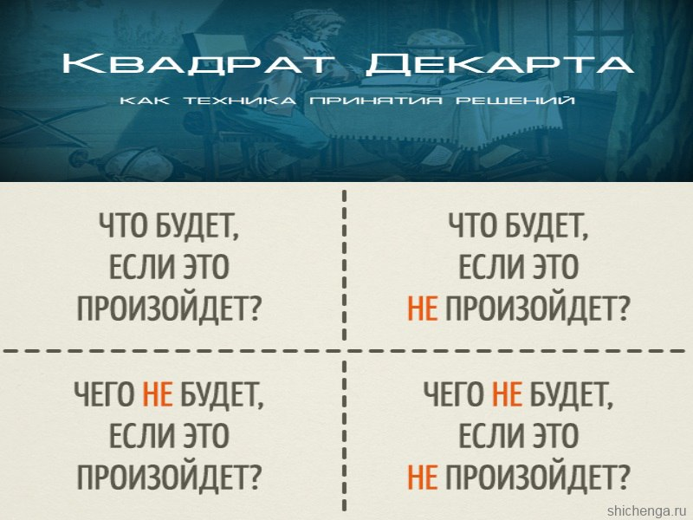

Как работает квадрат Декарта

Это простейшая техника, которая основана на четырех вопросах, раскрывающих все плюсы и минусы того или иного решения. Вот эти четыре вопроса:

* Что будет, если это произойдет?
* Что будет, если это НЕ произойдет?
* Чего НЕ будет, если это произойдет?
* Чего НЕ будет, если это НЕ произойдет?

Эту методику можно адаптировать под абсолютно любую жизненную ситуацию. Вам понадобится листок бумаги, ручка или карандаш. Быстро разделите листок на четыре части и начинайте отвечать на эти вопросы. Ответы должны быть максимально честными и короткими. Ответы записывайте в каждый из четырех углов.

*Наглядный пример*

Рассмотрим пример на основе жизненной проблемы: муж изменил жене. Даме необходимо принять решение на основе четырех вопросов из методики квадрата Декарта и решить, расходиться или нет. Пример утрирован и не должен рассматриваться как идеальный, поскольку у каждого человека своя собственная ситуация, полная личных особенностей (есть дети или их нет, сколько лет прожили вместе, и так далее).

**Что будет, если это произойдет?** *Я останусь в одиночестве, я стану свободной, появится больше времени на себя.*

**Что будет, если это НЕ произойдет?** *Я буду жить с человеком, который меня обманывает, мне будет не комфортно, я буду расстраиваться, я буду переживать, я буду ждать очередной измены.*

**Чего НЕ будет, если это произойдет?***Не будет никого рядом, не будет дополнительной материальной поддержки, не будет больше предательств, не будет страхов, не будет переживаний.*

**Чего НЕ будет, если это НЕ произойдет?** *Не будет спокойствия, не будет уважения к себе, не будет желания идти домой.*

Над каждым ответом ставим плюс, если он позитивен, и минус, если последствие негативно. После этого считаем плюсы и минусы. Особо важные последствия можно обозначить двойным плюсом или минусом. После этого можно решить, как поступать. Если больше плюсов, значит пришла пора принимать положительное решение, то есть, бросать изменщика. При наличии большинства минусов стоит дать человеку второй шанс.

Плюсы методики Декарта

Психологи отмечают высокую скорость в принятии решений по такой методике. Это самое важное ее достоинство в экстремальных ситуациях дома и на работе. Данная методика будет крайне эффективной и тогда, когда у вас есть время подумать, как следует. Вы можете выписать гораздо больше последствий, отвечая на один из четырех вопросов. В таком случае решение будет более точным.

Единственный минус состоит в том, что у вас не всегда есть бумага под руками, но при желании подсчеты можно делать в уме, последовательно отвечая на вопросы и сразу же подсчитывая плюсы и минусы.

Квадрат Декарта способен помочь тем, кто хочет [доводить любые дела до конца](https://gurutest.ru/publication/kak-nauchitsya-dovodit-dela-do-kontsa/). Когда человек боится принимать решение или по каким-то причинам не может это сделать, он откладывает это на потом. Успешных людей отличает умение решать проблемы здесь и сейчас, в текущий момент времени.



3.***Слушайте тело.***Тело никогда не врет.

Можно написать на отдельных листочках А4 варианты (один листок, один вариант). Перемешать их и перевернуть так, чтобы не было видно написанного. Затем голыми ногами встаем на листочек и слушаем тело. Что вы чувствуете стоя здесь? Как вы себя ощущаете? Что вам хочется?

Затем встать на другой листочек и так же прислушаться к себе.

Выбрать телом вариант, где вам было комфортнее всего, а где совсем не комфортно.

Самое, пожалуй, главное, понять, *что правильный выбор сделать нельзя.*

Идеального решения не существует. Для каждого человека лучшее решение свое. Сомнения будут всегда. Но если выбор сделан, важно сконцентрироваться на своем решении и тратить ресурсы на его реализацию, а не на сомнения и сожаления.

*Человек должен делать выбор. В этом и состоит его сила –*

*в могуществе его решений.*

*Коэльо Пауло*

**Учитесь принимать верные решения**

Необходимость принять решения связана с определенными рисками, но важно научиться преодолевать внутренний барьер, ведь только так удастся достичь успеха.

Чтобы легче принимать решения, пользуйтесь следующими правилами:

**1. Ограничьте количество вопросов.**

Преуспевающие люди строят планы и тщательно обдумывают, как поступить в том или ином случае, поскольку от каждого шага зависит их успех. Для начала четко сформулируйте, какие вопросы нужно решить и постарайтесь найти выход, соответствующий вашим моральным ценностям.

**2. Возьмите на себя ответственность.**

У одного обеспеченного человека однажды спросили, как ему удалось достичь таких высот, на что он ответил, что когда работал в крупной организации и ему нужно было принять конкретное решение, то он представлял, будто является владельцем всей компании и успех будет напрямую зависеть от того, как он поступит. То есть человек брал на себя всю ответственность, это не страшно, а полезно.

**3. Не принимайте никаких решений в стрессовом состоянии.**

Не спешите и не давайте волю эмоциям, принимать решения нужно в спокойном состоянии, ознакомившись подробно со всеми материалами, имеющими отношения к возникшей проблеме, проанализировав всю информацию и представив исход событий в том или ином случае.

**4. Постарайтесь получить максимум информации по интересующему вас вопросу, это облегчит процесс принятия решения.**

Соберите факты, упорядочите их по значимости и выделите основные обстоятельства, которые могли бы помочь вам в выборе.

**5. Советуйтесь с людьми, особенно с теми, на которых может повлиять ваше окончательное решение.**

Также спрашивайте совета у тех, кто мог бы помочь вам решить проблему. К слову, успешные люди охотно делятся своим мнением и не скрывают, как бы поступили в той или иной ситуации.

**6. Не бойтесь.**

Ошибиться может каждый, просто важно быть внутренне готовым к возможному «поражению». Если вы оценили ситуацию и склоняетесь к определенному решению, не отступайте и действуйте.

После того, как вам удалось решить одну задачу, не останавливайтесь и приступайте к следующей. Сохраняйте вдохновение и не терзайтесь сомнениями.

Таким образом, выбор — это очень непростой процесс, требующий времени и осознанности. Выбирая, мы входим в контакт со своими ценностями, решаем внутренние и внешние противоречия, проявляем то, что для нас важно.

Это встреча с неопределенностью, риском и собственными чувствами, от которых иногда так хочется убежать.

Выбирая что-то одно, мы отказываемся от других возможностей, тяжело переживаем потерю, начинаем сожалеть и сомневаться в правильности своего решения. Но **чем больше возможностей выбора, тем больше свободы — свободы прожить свою единственную и уникальную жизнь.**

**Литература:**

Действительно, сложно чувствовать удовлетворение, когда принимаешь решение исходя из навязанной извне цели: социумом, близкими, партнером, начальством — список можно продолжать. Как отличить навязанную цель от своей собственной, объясняет психолог  **Ярослав Вознюк**: <https://psy.systems/post/kak-otlichit-svou-nastoyaschuyu-cel-ot-navazannoj>

Определиться с выбором может помочь практика развития так называемого «внутреннего наблюдателя», когда вы как бы абстрагируетесь от своих чувств, мыслей и переживаний и смотрите на них со стороны. Подробнее читайте в статье психолога  **Ильи Шабшина**: <https://psy.systems/post/glubzhe-chem-lichnost-otkrytie-vnutrennego-nabludatelya>.

Часто правильный выбор очевиден, но сделать его не позволяют стыд, неуверенность, чувство вины, комплексы. Откуда у нас берется этот эмоциональный багаж, рассказывает специалист психологического консультирования **Ольга Спиридонова**: <https://psy.systems/post/otkuda-u-nas-styd-neuverennost-i-kompleksy>.

А бывает и так, что мы делаем неправильный выбор, где-то в глубине души понимая, что он нерационален и, возможно, даже деструктивен. **«Идиотский бесценный мозг»** — так с юмором называет это нейробиолог и невролог Дин Бернетт. Именно так он и назвал свою книгу, которая поможет понять, как и почему наш мозг нас обманывает: <https://psy.systems/post/din-bernett-idiotskij-bescennyj-mozg>.

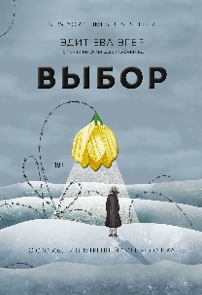 Книга Эдит Евы Эгер «Выбор» не просто мемуары пережившего холокост человека, это незабываемые хроники героизма и стойкости, милосердия и исцеления. Она показывает, что мы всегда можем выбирать, чему нас учит жизнь и как относиться к происходящему: <https://bookshake.net/b/vybor-esme-shvall-veygand?#download>

**Видео:**

Лекция Юлии Бокачёвой «Психология свободы или как сделать правильный выбор»: <https://www.youtube.com/watch?v=F5-SCTgSwmw>

Делай правильный выбор: рекомендации психолога Татьяны Глюк: <https://www.youtube.com/watch?v=mmfp5E7qJU0&t=89s>

Выбор. Почему сложно сделать и как научиться делать, мнение психолога Павла Денисова: <https://www.youtube.com/watch?v=w-hd3-Q9zig>